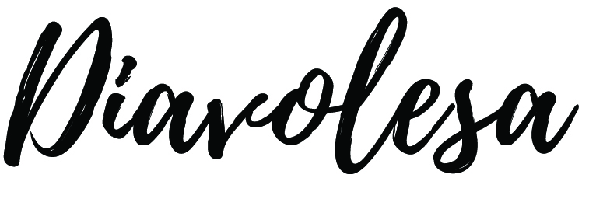

AVALDUS SELLE EEST RAHA TAGASIMAKSMISEKS

Kuupäev ___________________

Ostja ees- ja perekonnanimi: ________________________________________________

Pangakonto number:_______________________________________________________

Tagastamise põhjus:_______________________________________________________

Kui tellitud toote suurus ei sobi või see lihtsalt Sulle ei meeldi, saad selle 14 päeva jooksul tagastada. Tuletame meelde, et aluspesu, ööriideid ja muid sarnaseid tooteid ei saa hügieenilistel ja tervishoidlikel põhjustel tagastada ega ümber vahetada.

Kaupa saab tagastada ainult Omniva pakiautomaadi kaudu.

KUIDAS KAUPA OMNIVA PAKIAUTOMAADI KAUDU TAGASTADA?

- Mine koos pakiga, mida soovid tagasi saata, lähima Omniva pakiautomaadi juurde.
- Vali ekraani puudutades keel, seejärel vali menüüst „Tagasta pakk“.
- Sisesta ekraanile SMS-i või e-kirjaga saadud tagastuskood.
- Kleebi väljatrükitud aadressikaart pakile. Aadressikaardi leiad makseterminali all olevast sahtlist.
- Pane pakk avanenud kappi, sulge uks ning kinnita paki üleandmine, vajutades ekraanil olevat nuppu „Kinnita“.
- Soovi korral prindi välja kviitung.

